安装步骤

环境准备
apache-tomcat-7.0.86.zip
zookeeper-3.4.6.tar.gz
solr-4.10.3.rar

Zookeeper集群搭建
1、复制三分zookeeper
2、给每个zookeeper起个名字（data/myid）
3、修改每个zookeeper的zoo.cfg配置文件
3.1修改dataDir(让zookeeper知道自己是谁)
3.2配置每个zookeeper的server.id、ip、端口（zookeeper之间彼此能找到的）

把zookeeper的压缩包上传到服务器并解压。
[root@Localhost~]# tar -zxvf zookeeper-3.4.6.tar.gz

把zookeeper复制三份。
[root@Localhost~]# mkdir /usr/local/solr-cloud
[root@Localhost~]# cp -r zookeeper-3.4.6 /usr/local/solr-cloud/zookeeper-1
[root@Localhost~]# cp -r zookeeper-3.4.6 /usr/local/solr-cloud/zookeeper-2
[root@Localhost~]# cp -r zookeeper-3.4.6 /usr/local/solr-cloud/zookeeper-3

在每个zookeeper目录下创建一个data目录。
[root@Localhost ~]# cd /usr/local/solr-cloud/zookeeper-1
[root@Localhost zookeeper-1]# mkdir data

在data目录下创建一个myid文件
文件名就叫做“myid”。内容就是每个实例的id。例如1、2、3
[root@Localhost zookeeper-1]# echo 1 > data/myid

修改配置文件
把conf目录下的zoo_sample.cfg文件改名为zoo.cfg
[root@Localhost conf]# mv zoo_sample.cfg zoo.cfg
[root@Localhost conf]# vim zoo.cfg

#修改dataDir,指向data目录
dataDir=/usr/local/solr-cloud/zookeeper-1/data/

#solr的通讯端口(集群中不能重复)
clientPort=2181

#在文件末尾添加以下配置
#1、2、3代表myid，第一个端口为通讯端口（判断zookeeper死没死），第二个为投票选举端口（solr死没死）
server.1=192.168.80.138:2881:3881
server.2=192.168.80.138:2882:3882
server.3=192.168.80.138:2883:3883

启动每个zookeeper实例。
zookeeper集群统一启动批处理：
[root@Localhost conf]# cd ../../
[root@Localhost solr-cloud]# vim start-zookeeper.sh

cd zookeeper-1/bin
./zkServer.sh start
cd ../../
cd zookeeper-2/bin
./zkServer.sh start
cd ../../
cd zookeeper-3/bin
./zkServer.sh start
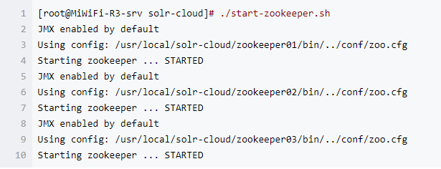

Solr集群的搭建
1、创建四个tomcat
1、修改tomcat端口号
2、每个tomcat里都有一个solr实例
2、创建四个solrhome
1、修改每个solr实例的web.xml（让solr知道自己的家在哪）
2、修改solrhome的solr.xml（因为修改过tomcat端口号）
3、修改tomcat-*/bin目录下的catalina.sh
1、tomcat启动之后就能找到zookeeper
4、zookeeper集中管理solr的配置文件
D zkhost....(zookeeper知道solr的配置文件，就能投票了)

创建四个tomcat实例。
每个tomcat运行在不同的端口。8180、8280、8380、8480

创建四个sorl实例
把单机版的solr工程复制到集群中的tomcat中。
1、添加jar包
2、修改web.xml（告诉solr家在哪）

创建四个solrhome
使用单机版的solrhome复制四份。

需要修改每个solr的web.xml文件
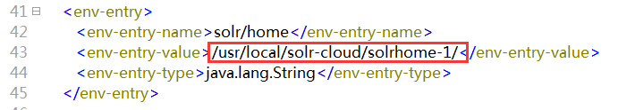

配置solrCloud相关的配置
修改solrhome_*目录下的solr.xml文件，把其中的ip及端口号配置好。每个家的端口号需与tomcat的端口号保持一致
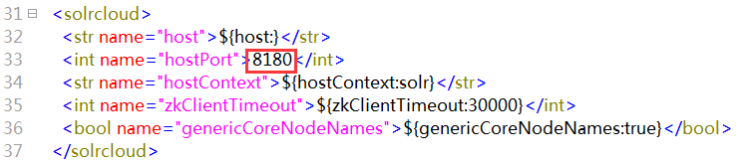
完成的效果
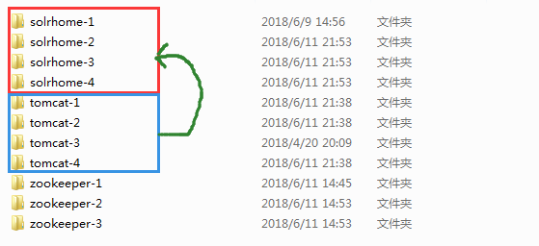

关联zookeeper集群和solr集群

修改tomcat-*/bin目录下的catalina.sh 文件
关联solr和zookeeper
#第263行(不用动);
#JAVA_OPTS="$JAVA_OPTS -Dorg.apache.catalina.security.SecurityListener.UMASK=`umask`"
#在第263行下面添加一行JAVA_OPTS的配置
JAVA_OPTS="-DzkHost=192.168.126.138:2181,192.168.126.138:2182,192.168.126.138:2183"
#解释:上面的三个ip为三个zookeeper的ip+solr的通讯端口(clientPort)
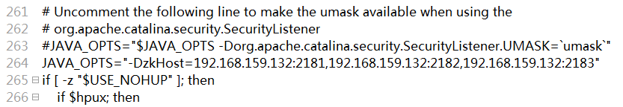

使用zookeeper管理solr的配置文件
使用zkcli.sh脚本上传solr的配置文件到zookeeper集群中

solr-4.10.3/example路径下执行java -jar start.jar(Centos-7虚拟机中需执行)

[root@Localhost solr-cloud]# cd /usr/local/solr/solr-4.10.3/example/scripts/cloud-scripts/
[root@Localhost cloud-scripts]# ./zkcli.sh -zkhost 192.168.126.138:2181,192.168.126.138:2182,192.168.126.138:2183 -cmd upconfig -confdir /usr/java/solrcloud/solrhome-1/collection1/conf/ -confname myconf
查看zookeeper上的配置文件：
使用zookeeper目录下的bin/zkCli.sh命令查看zookeeper上的配置文件：
[root@localhost bin]# ./zkCli.sh
[zk: localhost:2181(CONNECTED) 0] ls /
[configs, zookeeper]
[zk: localhost:2181(CONNECTED) 1] ls /configs
[myconf]

启动tomcat集群
创建tomcat集群启动批处理
[root@Localhost bin]# cd ../../
[root@Localhost solr-cloud]# vim start-tomcat.sh
cd /usr/local/solr-cloud/tomcat-1/bin/
./startup.sh
cd /usr/local/solr-cloud/tomcat-2/bin/
./startup.sh
cd /usr/local/solr-cloud/tomcat-3/bin/
./startup.sh
cd /usr/local/solr-cloud/tomcat-4/bin/
./startup.sh

solr集群的操作

访问solr集群
先启动zookeeper集群再启动每个tomcat实例
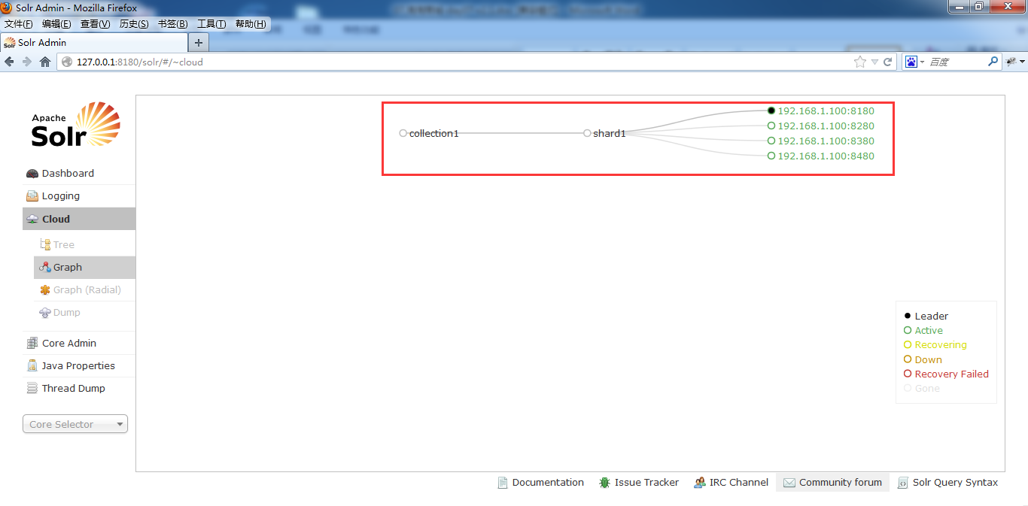

solr集群分片
http://127.0.0.1:8180/solr/admin/collections?action=CREATE&name=collection2&numShards=2&replicationFactor=2
